# 輸入內容：

1. 年月

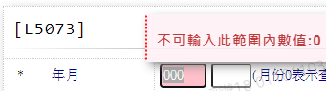

# 輸出內容：

